TCAP_GÉOGRAPHIE_SUJET 2_Les sociétés face aux risques

Séance 1 : Les hommes face aux risques

Document 1 : Les risques naturels

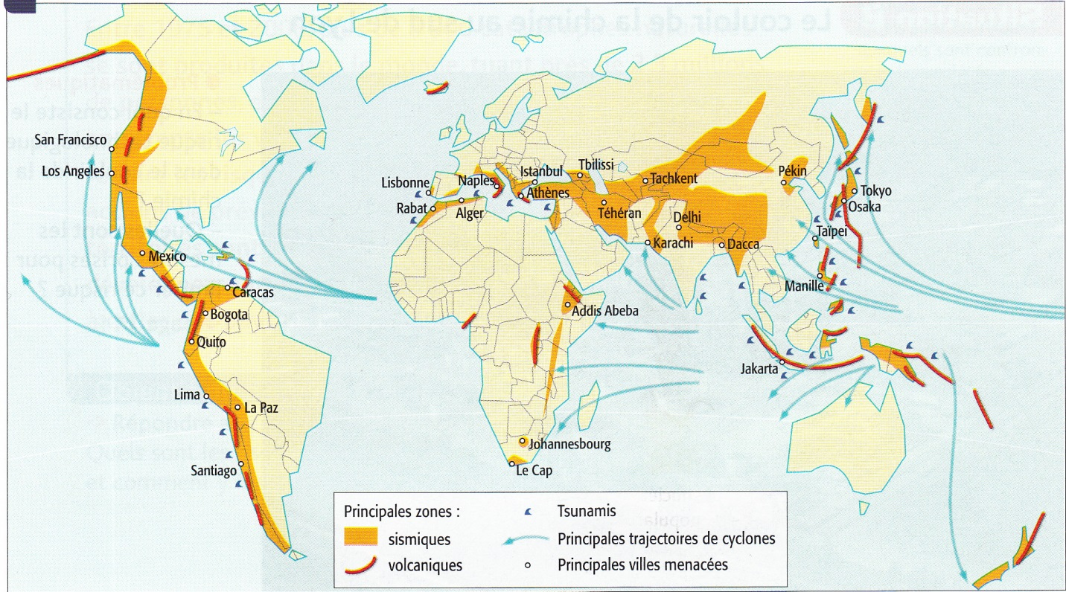
Histoire Géographie CAP, Regards croisés,
Nathan technique, 2014.
……………………………………………………………………………………………………………………………………………………………………………………..
……………………………………………………………………………………………………………………………………………………………………………………..
……………………………………………………………………………………………………………………………………………………………………………………..
……………………………………………………………………………………………………………………………………………………………………………………..
……………………………………………………………………………………………………………………………………………………………………………………..
……………………………………………………………………………………………………………………………………………………………………………………..

Document 2 : Les différences entre le séisme du Japon et celui survenu en Haïti

Le séisme

Le Japon, situé au confluent de quatre plaques tectoniques, subit chaque année environ 20% des séismes les plus violents recensés sur Terre. La magnitude du séisme du 11 mars 2011 est évaluée à 9 sur l'échelle de Richter par l'Institut de géophysique américain (USGS). C'est le plus violent jamais enregistré au Japon. Son épicentre, l'endroit le plus intensément touché, se situe dans l'océan, à 130 km à l'est de Sendai (préfecture de Miyagi), et 300 km de Tokyo. La secousse la plus destructrice s'est produite à 20 km de profondeur.
Haïti. Le tremblement de terre qui a frappé l'île d'Hispaniola le 12 janvier 2010, peu avant 17h était d'une magnitude comprise entre 7 et 7,3 sur l'échelle de Richter. C'est le pire séisme de l'Amérique en 200 ans.
"La presqu'île où est construite la capitale haïtienne, Port-au-Prince, est traversée par des failles capables de séismes de magnitude 7,1 à 8", rapporte le journaliste scientifique Sylvestre Huet sur son blog. Hispaniola, l'île où se trouve le pays, se situe sur une « frontière de plaque tectonique », selon Jean-Paul Montagner, de l'Institut de physique du globe de Paris, interrogé par le blogueur. […]

Le bilan humain

Japon. Vendredi en fin d'après-midi, le bilan était de près de 1000 morts. Le plus grand nombre de victimes provient du tsunami consécutif au séisme. Plus le temps passe, plus l'étendue des dégâts apparaît. Selon la police, le nombre de morts est réévalué à 3.373 morts confirmés, 6.746 disparus et 1.897 blessés, le 14 janvier. Il s'agit là du nombre de victimes identifiées, mais les autorités s'attendent à ce que le bilan final dépasse les 10.000 morts, compte tenu du nombre de disparus.
Haïti. Le bilan est d'environ 230 000 morts, mais le nombre de morts n'est pas connu avec exactitude : en effet, dans les jours qui ont suivi le séisme, des Haïtiens ont été enterrés par milliers dans des fosses communes. Or, une partie de la population n'a pas de papiers d'identité.
Selon le gouvernement haïtien, le séisme a fait 300 000 blessés et 1,2 million de sans-abri.

Le coût financier
Japon. Il est encore trop tôt pour évaluer les coûts de cette catastrophe. Infrastructures de transports endommagées, électricité rationnée, usines à l'arrêt... les destructions provoquées par le tremblement de terre et le tsunami sont colossales. La facture du tremblement de terre et du Tsunami ne cesse d'ailleurs d'être réévaluée pour atteindre 171 milliards d'euros, selon le Crédit Suisse.
Haïti. La Banque interaméricaine de développement a estimé le coût total à une fourchette comprise entre 8,1 et 13,9 milliards des dollars (5,8 et 10 milliards d'euros). La communauté internationale avait promis une aide de 2,1 milliards de dollars pour 2010. Mais un an plus tard, les bailleurs de fonds n'ont pas tenu leurs promesses. Moins de la moitié de la somme a été livrée.

Lors du séisme, 400 000 bâtiments ainsi que 180 000 maisons ont été rasés. 60% de bâtiments gouvernementaux, administratifs, économiques et infrastructures de base sont détruits dans la région de Port-au-Prince selon la Commission Intérimaire pour la reconstruction d'Haïti. Un an plus tard on ne dénombre que 1000 maisons reconstruites. 800 000 personnes sont encore sans abris, vivant dans les 1150 camps de la capitale.
Pourquoi ces différences ?
Le Japon, troisième puissance économique mondiale, le Japon a eu les moyens de faire de la lutte antisismique une priorité. Les normes de construction ainsi que les techniques parasismiques et systèmes d'alerte au tsunami très avancés permettent de réduire les risques de dommages corporels et matériels en cas de séisme « modéré », mais face au séisme le plus violent jamais enregistré au Japon, les conséquences sont beaucoup plus graves, surtout après les explosions survenues dans la centrale nucléaire de Fukushima.
Haïti, en revanche est le pays le plus pauvre de l'Amérique et l'un des plus pauvres au monde, avec un PNB par habitant de 716 $ en 2008 contre 38.578 $ pour le Japon selon l'ONU.
http://www.lexpress.fr/actualite/monde/ce-qui-distingue-le-seisme-du-japon-de-celui-d-haiti_971223.html. Article publié le 11/03/2011.

 | Japon | Haïti

Date du séisme

Situation du pays par rapport aux plaques tectoniques

Magnitude sur l’échelle de Richter

Nombre de victimes

Sans-abris

Coût économique

Niveau de développement du pays

……………………………………………………………………………………………………………………………………………………………………………………..
……………………………………………………………………………………………………………………………………………………………………………………..
……………………………………………………………………………………………………………………………………………………………………………………..
……………………………………………………………………………………………………………………………………………………………………………………..
……………………………………………………………………………………………………………………………………………………………………………………..
…………………………………………………………………………………………………………………………………………………………………………………….

Document 3 : Les risques ………………………………………………………

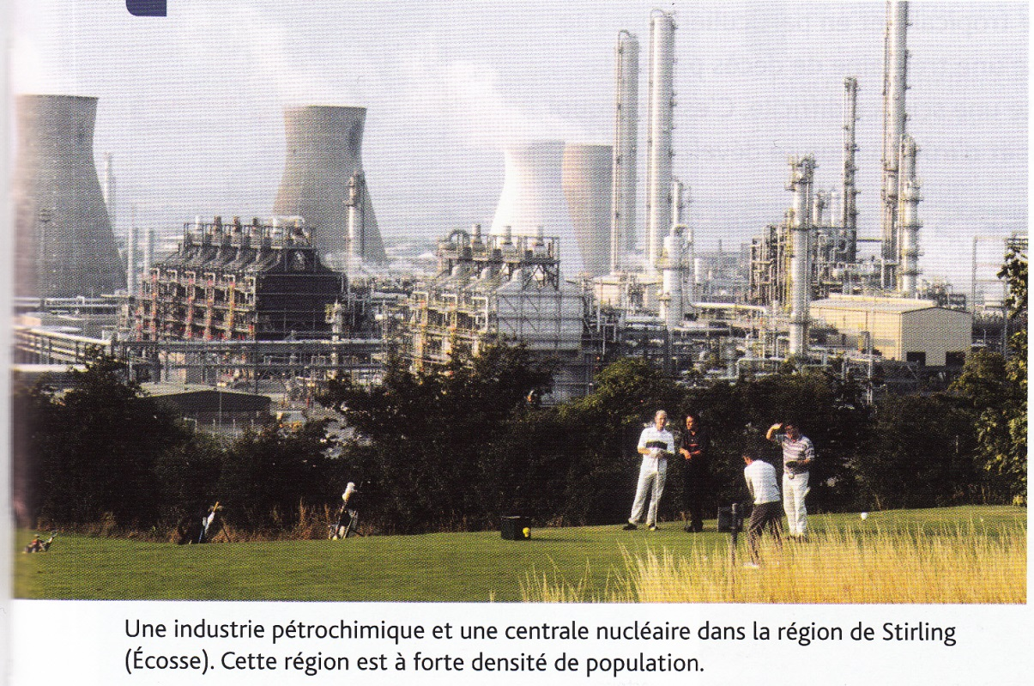
Histoire Géographie CAP, Regards croisés,
Nathan technique, 2014.

……………………………………………………………………………………………………………………………………………………………………………………..
……………………………………………………………………………………………………………………………………………………………………………………..
……………………………………………………………………………………………………………………………………………………………………………………..
……………………………………………………………………………………………………………………………………………………………………………………..
……………………………………………………………………………………………………………………………………………………………………………………..
…………………………………………………………………………………………………………………………………………………………………………………….
……………………………………………………………………………………………………………………………………………………………………………………..
……………………………………………………………………………………………………………………………………………………………………………………..
……………………………………………………………………………………………………………………………………………………………………………………..
……………………………………………………………………………………………………………………………………………………………………………………..

Document 4 : Les politiques de prévention
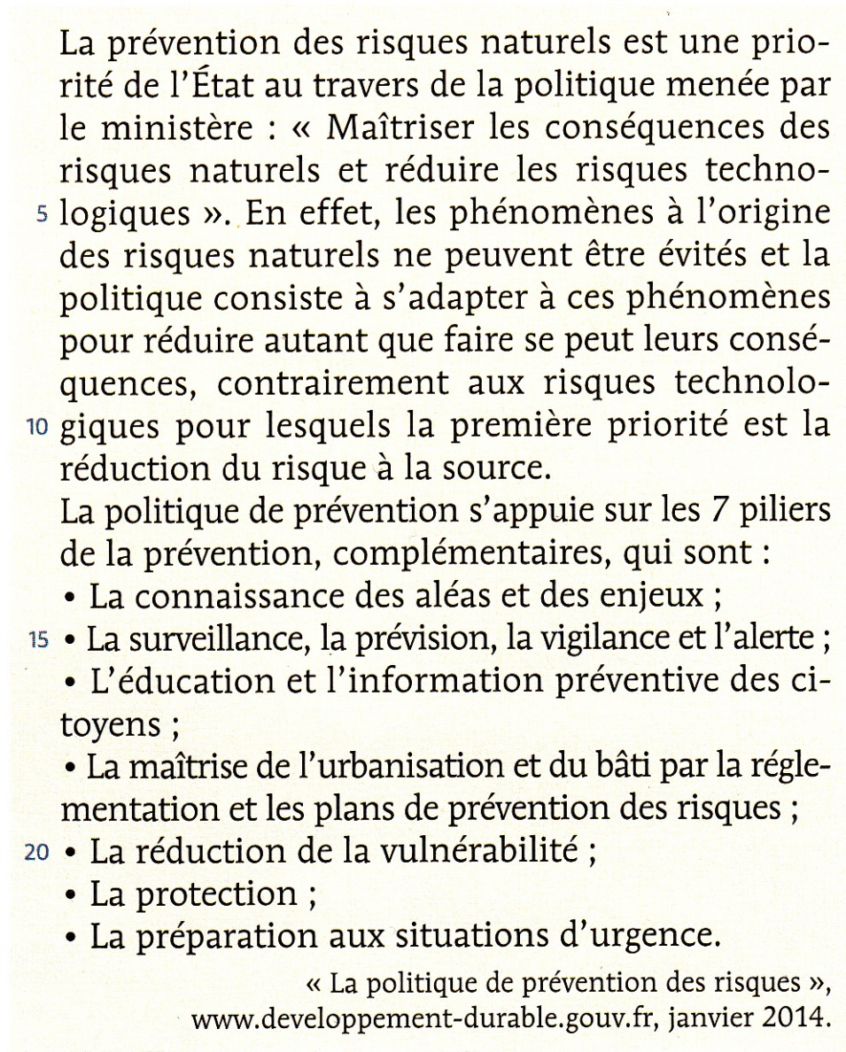

……………………………………………………………………………………………………………………………………………………………………………………..
……………………………………………………………………………………………………………………………………………………………………………………..
……………………………………………………………………………………………………………………………………………………………………………………..
……………………………………………………………………………………………………………………………………………………………………………………..
……………………………………………………………………………………………………………………………………………………………………………………..
Conclusion
……………………………………………………………………………………………………………………………………………………………………………………..
……………………………………………………………………………………………………………………………………………………………………………………..
……………………………………………………………………………………………………………………………………………………………………………………..
……………………………………………………………………………………………………………………………………………………………………………………..
……………………………………………………………………………………………………………………………………………………………………………………..

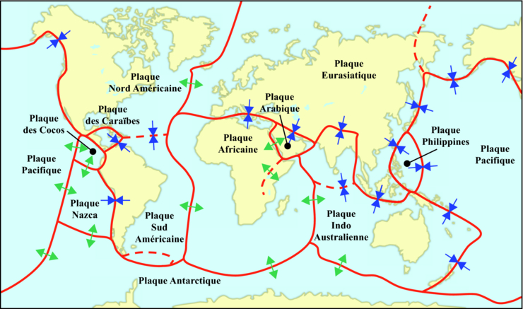
https://www.assistancescolaire.com

